Tillsynsbegäran – information om höga naturvärden i avverkningsanmälan A 65599-2021 i Åtvidabergs kommun
Denna tillsynsbegäran behandlar höga naturvärden i avverkningsanmälan A 65599-2021 i Åtvidabergs kommun som inkom 2021-11-16 och omfattar 4,6 ha.
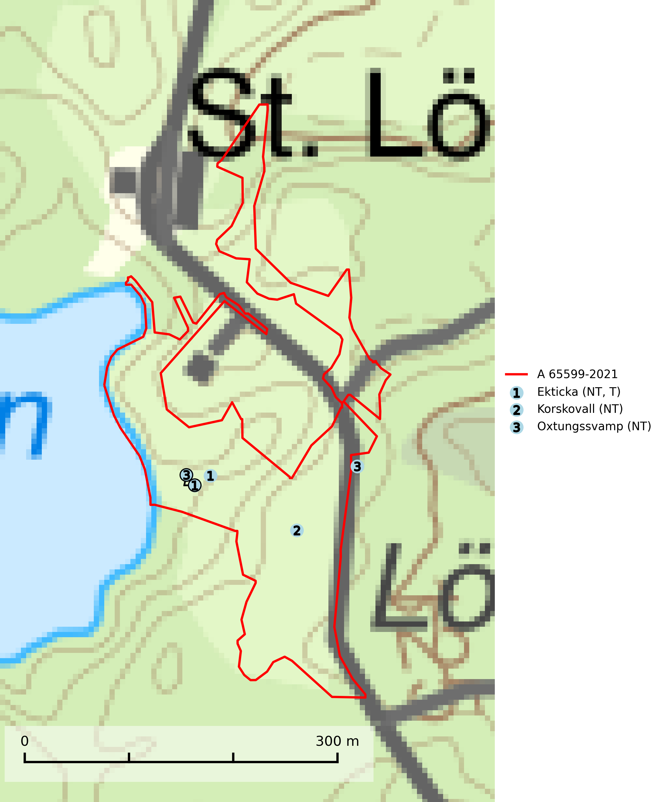
Figur 1. Fyndplatser för naturvårdsarter i och inom 6 meter från avverkningsanmälan. Markörer utan svart kant är placerade på fyndplatsen. Markörer med svart kant är placerade vid sidan av fyndplatsen och har ett svart streck som visar fyndplatsens exakta position. Kartans mittpunktskoordinat är N 6450519, E 572544 i SWEREF 99 TM.
I och inom 6 meter från avverkningsanmälan finns fynd av 3 naturvårdsarter, varav 3 är rödlistade och 1 är typisk (T): ekticka (NT, T), korskovall (NT) och oxtungssvamp (NT). Se Figur 1.

Tillsynsbegäran
Vi begär härmed att Skogsstyrelsen fattar beslut enligt miljöbalken som säkerställer att skogens höga naturvärden bevaras samt att EU-lagstiftning efterlevs och att artskyddsbrott förhindras.
Vi önskar även ta del av de ställningstaganden och beslut som myndigheten meddelar till följd av aktuell avverkningsanmälan och föreningens inlaga (se 34 § förvaltningslagen).

Naturvårdsarter och fridlysta arter
Nedan följer beskrivningar av de naturvårdsarter och fridlysta arter som har sina livsmiljöer och växtplatser i den avverkningsanmälda skogen. De påträffade naturvårdsarterna är ett tydligt kvitto på att det rör sig om en skog med höga naturvärden.
Ekticka (NT) påträffas i löv- och blandskog och hagmark där den växer på levande oftast äldre eller senvuxna ekar. Minskningstakten för den svenska populationen har uppgått till 15 % under de senaste 50 åren och bedöms vara nära gränsvärdet för Sårbar (VU). Ekticka är typisk art för 9020 Nordlig ädellövskog (SLU Artdatabanken, 2025).
Oxtungssvamp (NT) växer nästan uteslutande på flerhundraåriga jätteekar i kulturlandskapet, till exempel i ekhagar och vid vägkanter, men kan även leva kvar på dess träd i mer slutna bestånd. Arten hotas av avverkning av värdträd och passande värdträd runt fyndplatserna samt av att olikåldriga bestånd med grov ek i hagmarks- och skogsmiljö avverkas (SLU Artdatabanken, 2024; Nitare & Skogsstyrelsen, 2019).

